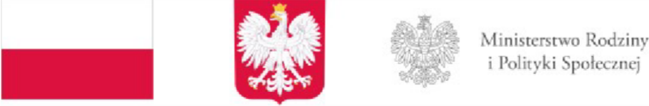

Klauzula informacyjna
Zgodnie z art. 13 ust. 1 i ust. 2 Rozporządzenia Parlamentu Europejskiego i Rady (UE) 2016/679 z dnia
27 kwietnia 2016 w sprawie ochrony osób fizycznych w związku z przetwarzaniem danych osobowych i w sprawie swobodnego przepływu takich danych oraz uchylenia dyrektywy 95/46/WE (RODO) informuję, iż:
- Administratorem Pani/Pana danych osobowych jest Gminny Ośrodek Pomocy Społecznej w Baligrodzie, zwany dalej: „Administratorem”. Kontakt do Administratora: e-mail: gops@baligrod.pl
- Podstawą prawną przetwarzania Pani/Pana danych jest przesłanka RODO z art. 6 ust. 1 lit. c - przepis szczególny tj. art.17 ust. 2 pkt 4 ustawy z dnia 12 marca 2004 r. o pomocy społecznej.
- Pani/Pana dane osobowe będą przetwarzane w celu diagnozy potrzeb mieszkańców gminy wiejskiej Jasło w zakresie realizacji Programu „Asystent osobisty osoby z niepełnosprawnością” dla Jednostek Samorządu Terytorialnego – edycja 2026 finansowanego ze środków Funduszu Solidarnościowego.
- Podanie danych osobowych jest dobrowolne lecz niezbędne do uwzględnienia w diagnozie potrzeb mieszkańców gminy wiejskiej Jasło w zakresie realizacji Programu „Asystent osobisty osoby z niepełnosprawnością” dla Jednostek Samorządu Terytorialnego – edycja 2026 finansowanego ze środków Funduszu Solidarnościowego.
- Pani/Pana dane osobowe po zrealizowaniu celu, dla którego zostały zebrane, będą przetwarzane do celów archiwalnych i przechowywane przez okres wynikający z przepisów prawa i wewnętrznych regulacji dotyczących archiwizowania danych obowiązujących w Gminnym Ośrodku Pomocy Społecznej w Baligrodzie.
- Administrator może przekazać Pani/Pana dane innym odbiorcom. Odbiorcami Pani/ Pana danych osobowych będą osoby lub podmioty, którym administrator jest zobowiązany udostępnić dane w oparciu o przepisy powszechnie obowiązującego prawa oraz firmy, które na podstawie stosownych umów które na podstawie stosownych umów przetwarzają dane w imieniu administratora.
- Administrator nie przekazuje Pani/Pana danych do państwa trzeciego ani do organizacji międzynarodowych.
- Ma Pani/Pan prawo żądać od Administratora dostępu do swoich danych, ich sprostowania, przenoszenia i usunięcia, a także prawo do ograniczenia przetwarzania danych lub do wniesienia sprzeciwu wobec przetwarzania jeżeli nie jest to ograniczone poprzez inne przepisy prawne.
- W związku z przetwarzaniem Pani/Pana danych osobowych przez Administratora przysługuje Pani/Panu prawo wniesienia skargi do organu nadzorczego Prezesa Urzędu Ochrony Danych Osobowych w Warszawie.
- W oparciu o Pani/Pana dane osobowe Administrator nie będzie podejmował wobec Pani/Pana zautomatyzowanych decyzji, w tym decyzji będących wynikiem profilowania.

Baligród, dnia…………………………….……………………………………………
/Data i czytelny podpis/

